Milí čtenáři,
závěr kalendářního roku se blíží a přestože se příroda ukládá k zimnímu spánku, u nás ve škole tomu tak není. Rozhodnutí o zapojení naší školy do mezinárodního vzdělávacího programu Ekoškola, jehož hlavním cílem je, aby žáci snižovali ekologický dopad školy a svého jednání na životní prostředí a zlepšili prostředí ve škole a jejím okolí, již padlo.
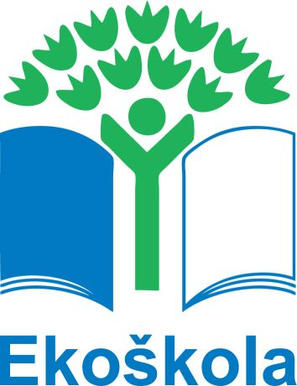
Vzdělávací program je určen pro základní a střední školy. Žáci a učitelé aktivně spolupracují a velká část zodpovědnosti je ponechána žákům. Žáci jsou povzbuzováni ve své aktivní roli a jsou vedeni k odpovědnosti za svoje jednání. Postup práce je určen 7 kroky. Metodika 7 kroků je jednoduchým, ale účinným nástrojem, je společná pro všechny školy a země, které se programu účastní .
1. EKOTÝM - Je hybatelem programu Ekoškola, plánuje, řídí i přímo dělá všech 7 kroků. Členy jsou zástupci tříd a pracovníků školy.
2. ANALÝZA - Zkoumá se škola zevnitř i zvenčí a hledá se, co funguje a co je třeba zlepšit v oblasti odpadů, vody, prostředí školy, energie, dopravy a šetrného spotřebitele
3. PLÁN ČINNOSTÍ – musíme vymyslet, jak udržet to, co funguje, a zlepšit to, co nefunguje. Naše plány nenecháme jen na papíře.
4. MONITOROVÁNÍ A VYHODNOCOVÁNÍ - nám pomůže průběžně sledovat, co se nám daří a co ne, umět tak svou práci lépe vyhodnotit.
5. EV VE VÝUCE - s tématy Ekoškoly se potkáváme nejen v předmětech, ale také ve školních projektech.
6. INFORMOVÁNÍ A SPOLUPRÁCE - dáme vědět ostatním, co se v Ekoškole děje, a navazujeme spolupráci s dalšími.
7. EKOKODEX - z formulujeme naše hodnoty, která budeme ctít, a pravidla, která budeme dodržovat.

PROGRAM EKOŠKOLA se věnuje několika tématům a my se v současnosti zaměříme na ZÁKLADNÍ TÉMATA: Energie - žáci zjišťují spotřebu tepelné i elektrické energie ve škole, vytváří cedulky k vypínačům, učí se správně větrat a "tlačí" školu k nákupu energeticky úsporných spotřebičů; Odpady - v tématu odpady žáci zjišťují, jak se na škole třídí, pořádají osvětové kampaně a často vytváří a vyvěšují grafické průvodce ke košům na tříděný odpad ve škole; Prostředí školy - zlepšování vnitřního i vnějšího prostředí školy provádí žáci různými způsoby. Jedním z nich je například výzdoba školních chodeb vlastními návrhy, zvýšení počtu kytek ve škole, vytváření odpočinkových místností a venkovních učeben včetně pocitových chodníků atd; Voda - v tématu voda žáci vytváří cedulky upozorňující na šetření vodou z kohoutků či správné splachování na toaletách. Sledují jaké čistící prostředky se využívají v rámci školy a hledají řešení, jak to zlepšit.

A na otázku, proč se má škola zapojit? Je jednoduchá odpověď nebo hned několik.
- Program Ekoškola je uznáván na úrovni nejvyšších mezinárodních odborných organizací a obdržel doporučení OSN (UNEP). Účastní se ho přes 44 500 škol z 55 zemí světa.
- Propracovaná Metodika 7 kroků Ekoškoly žáky učí a zároveň motivuje k aktivnímu zapojování do života školy, zlepšuje týmovou spolupráci žáků a pedagogů.
- Podle výzkumu se žáci z Ekoškol chovají k životnímu prostředí šetrněji než ostatní žáci, častěji sdílí pocit, že mají svým jednání možnost ovlivňovat stav životního prostředí a mají vyšší míru znalostí o odpovědném environmentálním chování v oblasti ekomanagementu.
- Uspoříte finance za energii, vodu a odpady, zlepšíte prostředí své školy. Máte příležitost získat dodatečné finance na realizaci školních projektů.
- Získáním mezinárodního titulu Ekoškola, publicitou v médiích a viditelnými aktivity zviditelnit vaši školu na veřejnosti.
- V programu získáte kvalitní vzdělávací materiály pro zapojení environmentálních témat do výuky, poradenský a informační servis, pozvánky na akreditované semináře. Naplníte cíle EVVO.
- Své zkušenosti můžete sdílet s řediteli a pedagogy z Ekoškol v celé ČR i v zahraničí.
- V ČR zaštiťuje program MŠMT a MŽP, mezinárodně jej garantuje organizace FEE (Foundation for Environmental Education).

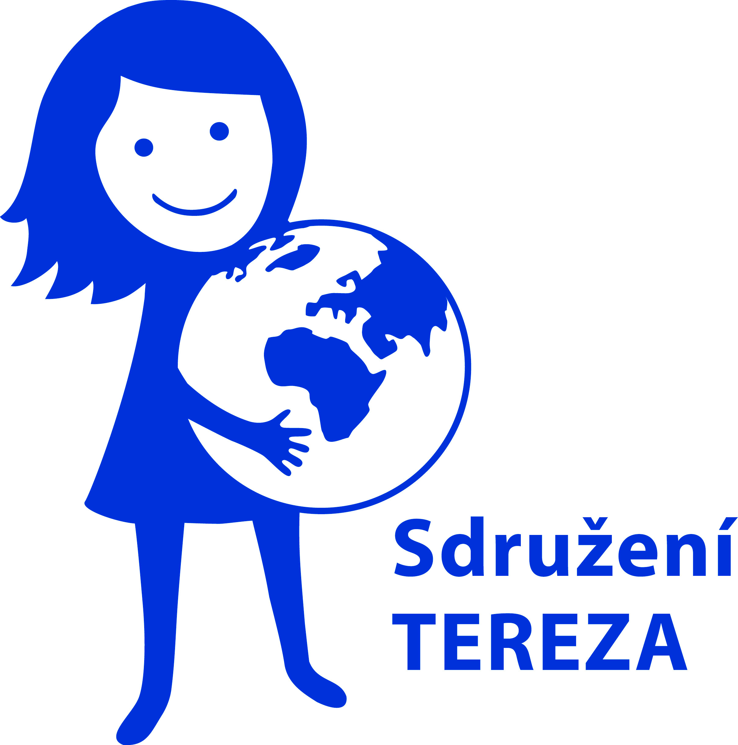
První kroky jsme již učinili. Zaslali jsme přihlášku do sdružení Tereza a obdrželi jsme potvrzení o jejím přijetí. Školu navštívila krajská koordinátorka Ekoškoly paní Mgr. Miroslava Langrová, která nás seznámila především s metodikou programu.
Nyní jsme u prvního kroku tvorby Ekotýmu. Získáváme žáky se zájmem o školu a ekologii. Už padlo tolik návrhů na činnost, že se obávám, že vše ani nemůžeme splnit.
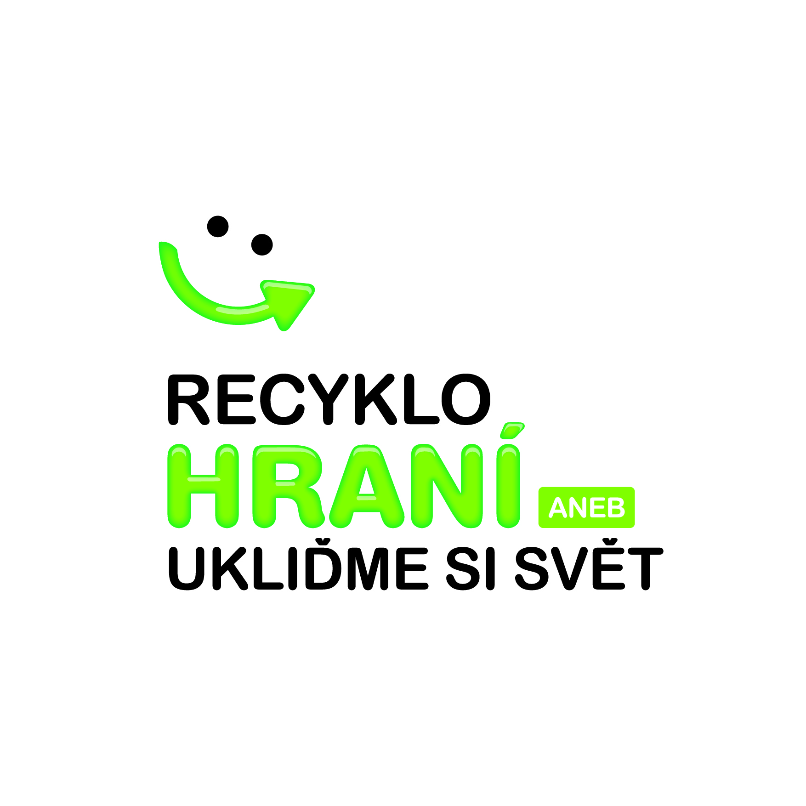

Od začátku školního roku jsme získali 69 bodů za odvoz jedné popelnice drobného elektrozařízení a 500 bodů za zpracování úkolu INVENTURA.
Nyní je již vypsán nový úkol Cesta kolem světa - zaměřený na recyklaci elektra, především PC.

Zdroje: http://www.ekoskola.cz/, http://www.recyklohrani.cz/cs/

